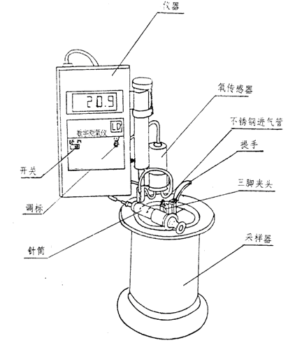

一、概述：
H型针剂数字测氧仪，是迅速而方便地检测安瓶内残余气体中的含氧量和氮气纯度的测试仪器。广泛用于针剂制药厂的在线测试和质监部门。
该仪器由采样装置和氧传感器及仪表三部分组成，采样简便准确，结构合理紧凑，采样和测试同时完成，氧传感器是吸收了国内外测氧仪的优点而设计制造的，具有工艺先进，性能稳定，线性好、互换性好、及自动温度补偿。仪表采用进口器件组装，液晶（LCD）和发光管（LED）两种数字显示，读数直观，具有精度高，寿命长等优点，完全符合国家《JJG365-2008》检定规程。还可以根据用户需要装有报警、控氧等装置。

- 规格及指标：
型号 | 测氧范围 | 分辨力 | 基本误差 | 显示方法
H30132 | 0—30% | 0.1% | ±3% | 3位半LCD
H30132-50 | 0—50% | 0.01% | ±3% | 4位LED
工作环境温度：2ºC—40ºC
氧电极寿命：一年
响应时间：＜30秒
电源：H162677型 DC 9V 便携式
H162677-50型 AC 220V 台式

- 使用方法：
- 准备工作：
  - 将采样器筒体内充满蒸馏水。
  - 将不锈钢进氧管—氧传感器—12#针头—针筒气路连接好，不得有漏气现象。
  - 将仪器电源开关开启。把提手提至最高位置，使进气管口露出水面。将针筒拉出2毫升，吸入新鲜空气， H162677型“调标”20.9%。
  - H162677-50型仪表按键操作：
    - 定标：吸入新鲜空气，开机稳定五分钟，按“功能”键显示“-db-”，再按“定标”键，即完成定标。
    - 设定下限报警值：按“功能”键二下，下限指示灯亮，显示数字闪烁，按“校加”键，数值增加。按“校减”键，数值减小，按到所需下限值即可。
    - 设定下限报警值：按“功能”键三下，上限指示灯亮，显示数字闪烁，按“校加”键，数值增加。按“校减”键，数值减小，按到所需上限值即可。
    - 定标值的确定：按“功能”键四下，显示数字闪烁，按“校加”键，数值增加。按“校减”键，数值减小，按到所在地的空气中氧含量为标定值即可。
  - 读数稳定后，推回针筒，准备工作完毕。

- 测试步骤：
  - 把针剂安瓶颈顶部5—8毫米处，用砂轮刀片环划一周明显痕迹。
  - 按下提手，让水面封住不锈钢进气管。
  - 将针剂置于水面下的V形折断，把针剂在水中（针剂瓶口切忌露出水面，以防空气逸入）移向进气管口，插入水面下的进气管，有三只弹簧脚夹住。
  - 将提手拉起来，使针剂上半截露出水面，此时可清楚看到进气管插入瓶内药液面之上，使管口距瓶底1—2毫米。
  - 把针筒慢慢往外拉出至0.4毫升，停留约20秒钟，待读数较稳后，再第二次缓缓拉动针筒0.2—0.3毫升（操作时不能往里推）。待读数稳定后，第三次缓缓拉动针筒0.1毫升。此时读数即为针剂瓶中残氧量的百分比含量。
  - 测试完毕后将针筒推回，作下一次样品测试时，不需要待读数回到20.9%，每天工作前在空气中定标一次就行。

- 注意事项：
1. 在第二、三次抽拉针筒时，要注意安瓶内残留气体量，不能将药液吸入进气管，以免污染传感器。如有吸入请将针筒当即推回，换一支针剂重新测试。
2.测试时针筒只许往外拉，不许往回推，以免进气，注意药液和水不能吸入进气管。
- 每次测定后，如不推动针筒，读数应基本不变，如有明显上升，说明气路系统有漏气现象，应检查各接口部位。
- 使用时传感器开口方向应向下至水平位置放置。
- 仪器应放置在干燥环境中，如遇温差太大，温度较高时，要注意仪器内结露。
- 液晶显示屏左角显示“LOBAT”时，表示欠压，应更换新电池。
- 测试系统要保证不泄露，防止引入空气，造成测量误差。
- 测试有尘气体时，应加过滤器。如遇传感器透气膜上有积尘或积露，药液污染，可用蒸馏水轻轻冲洗，用药棉轻轻把它吸干。
- 仪器显示不稳定，一般是氧电极有问题，应更换氧电极，可向我厂邮购。仪器有故障，可寄回我厂修复。

